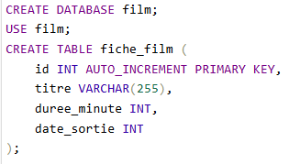

2.1

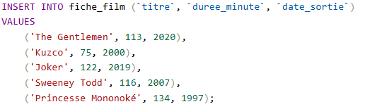

https://cdn.discordapp.com/attachments/1311622361862246400/1311639115158130744/image.png?ex=6749969e&is=6748451e&hm=2833b04df2a1f718fccbf99a2951d134baf20cfc06ff0dd6e84ef939427fee24&

2.2 :

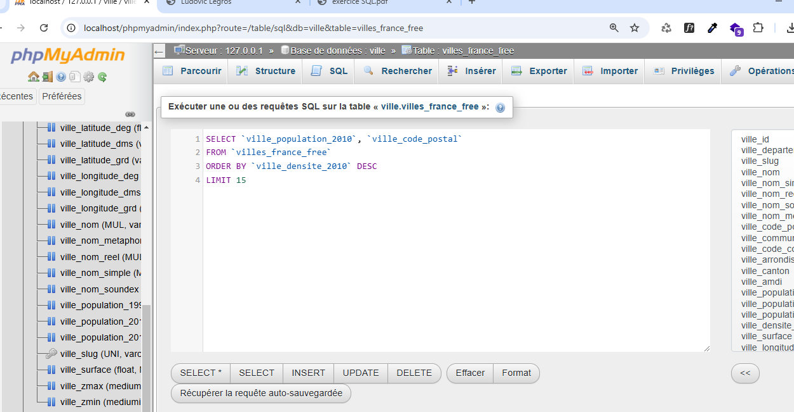

2.3 :

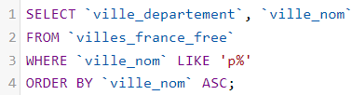

2.4 : 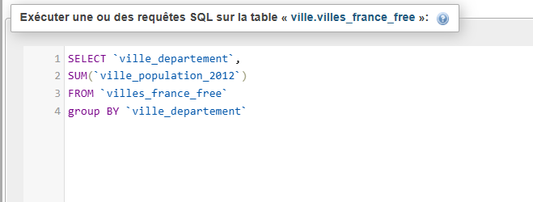

2.5 : 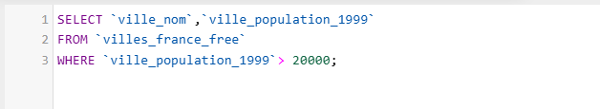

2.6 : 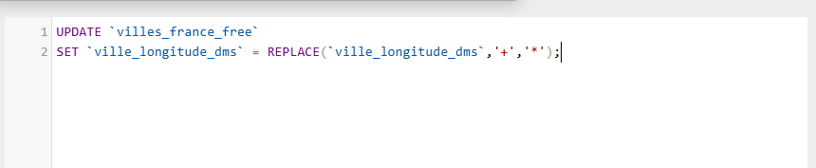

2.7 :

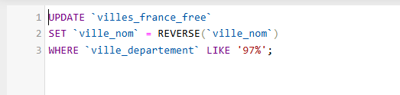

2.8 :

